**Федеральное агентство связи**

**Государственное бюджетное образовательное учреждение высшего профессионального образования**

**ордена Трудового Красного Знамени**

**Московский Технического университета связи и информатики**

**Лабораторная работа № 3 по дисциплине КТП**

Выполнил студент

Группы БСТ 1803

Корнеев.А.А

Вариант 12

Москва 2020

# Задание 1

## Постановка задачи

Создать в интерфейсе администрирования новую таблицу Articles.

Провести редактирование записей с помощью менеджера работы с базой данных.

Сделать так, чтобы по адресу <http://127.0.0.1:8000/> выводилась страница со всеми созданными статьями таблицы базы данных Articles

## Формализация и уточнение задачи

Описание модели таблицы базы данных Articles находится в **models.py**

Настройка записей административной панели производится в **admin.py**

Редактирование записей таблицы производится с помощью DB Browser for SQLite

Страница отображаемая при посещении главной страницы **archive.html,** вывод всех записей таблицы Articles производится с помощью шаблонного тега {% for item in list %}

## Результат выполнения задания

Результат перехода по адресу http://127.0.0.1:8000/admin представлен на Рисунке 1

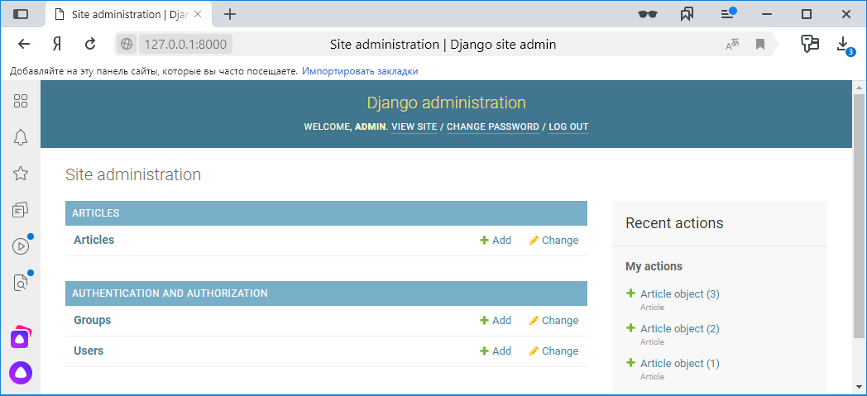

Рисунок – Результат перехода на страницу admin

Результат создания записи средствами DB Browser представлен на рисунке 2

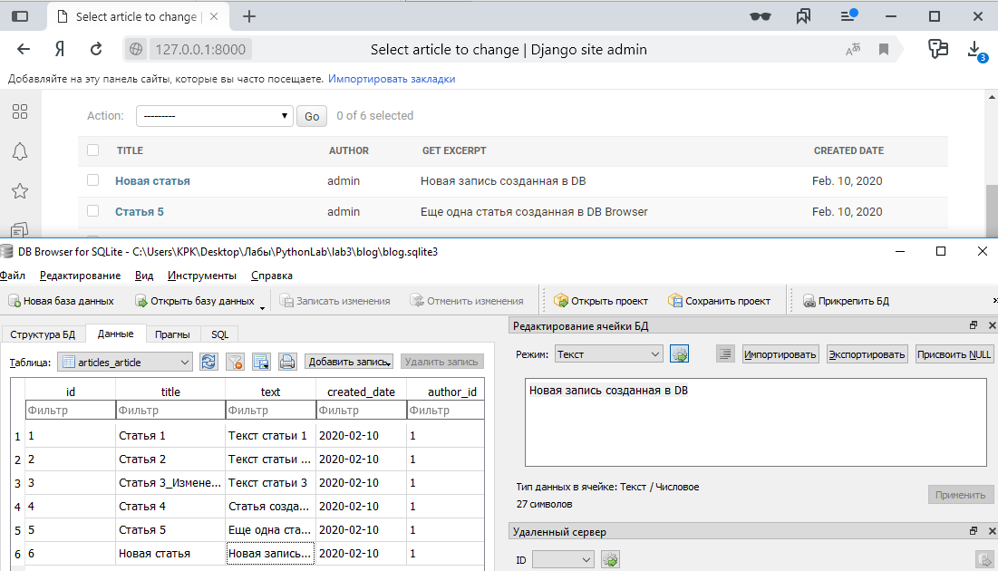

Рисунок – Результат создания записи средствами DB Browser

Результат переход на главную страницу изображен на рисунке 3

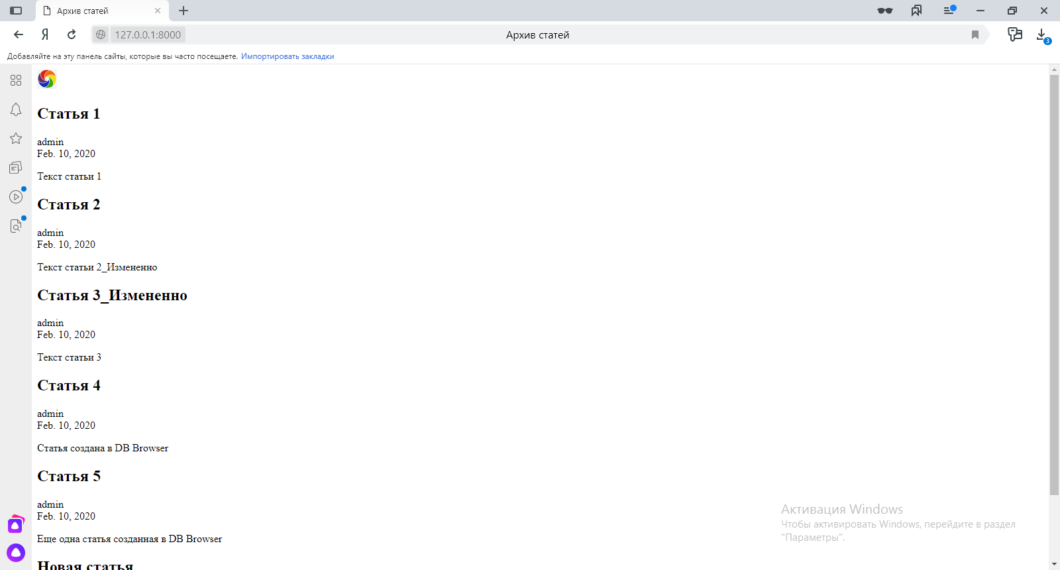

Рисунок – Результат перехода на главную страницу